Wechselstromgrundgrößen erläutern und berechnen – Automatisierungstechnik

Bitte tragen Sie alle in der Handreichung verwendeten Bilder, Skizzen, Tabellen, Zeichnungen und Zitate in die folgende Liste ein und legen Sie die Liste zur rechtlichen Prüfung der Handreichung bei.
Eine vollständige und strukturierte Dokumentation beschleunigt den Freigabe- und damit den Erstellungsprozess erheblich!

Eintrag Nutzungsrechte (siehe auch die beiden Musterbeispiele am Anfang der Liste):
1) Wenn Sie ein eigenes Bild verwenden, tragen Sie bitte „Vom Autor erstellt“ ein.
2) Wenn die Quelle des Bildes eine redaktionelle Nutzung erlaubt (z.B. in den meisten Fällen bei Pixelio), vermerken Sie dies bitte sowie den genauen Fundort mit Name der Quelle. Bitte geben Sie die jeweilige Lizenz an, z. B. „CC BY 4.0“. Bitte nutzen Sie kein Werk, das den Vermerk „Public Domain (PD)“ trägt!
3) Wenn Sie das Nutzungsrecht an einem Bild erworben haben, geben Sie bitte an, dass ein Nutzungsrecht eingeholt wurde. Bitte fügen Sie in diesem Fall das entsprechende Dokument (z.B. Ausdruck E-Mail) der Akte bei.
Bereich/  Seite | Thema/ Titel/  Abschnitt | Bild/Skizze/  Tabelle/Zeichnung/  Zitat | Bildquelle | Nutzungsrecht
Automatisierungstechnik „Wechselstromgrundgrößen erläutern und berechnen“
AB3_Erzeugung einer Sinus-Wechselspannung.pdf | Arbeitsblatt | 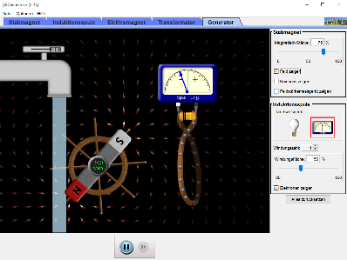 | https://phet.colorado.edu/en/simulation/generator | https://phet.colorado.edu/en/licensing/java  CC-BY
AB3_Erzeugung einer Sinus-Wechselspannung.pdf | Arbeitsblatt | 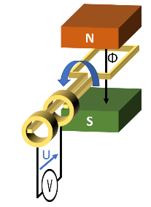 | Vom Autor erstellt | i.O.
Ist in mehreren ABs enthalten | Arbeitsblatt | 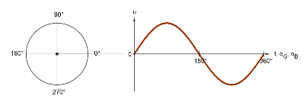 | Verwendete Bilder selbst vom Autor mit Geogebra erstellt. | i.O.
Ist in mehreren ABs enthalten | Arbeitsblatt | 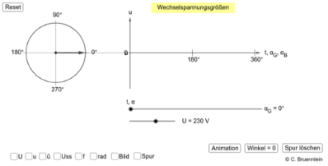 | https://www.geogebra.org/m/seWKd2yu | https://www.geogebra.org/material/show/id/seWKd2yu  CC-BY-SA
Notizbuch öffnen.onetoc2 | Edu-Breakout |  | https://pixnio.com/de/media/knochen-gefahr-strom-zeichen-schadel | https://pixnio.com/public-domain-definition  CC0
Notizbuch öffnen.onetoc2 | Edu-Breakout | 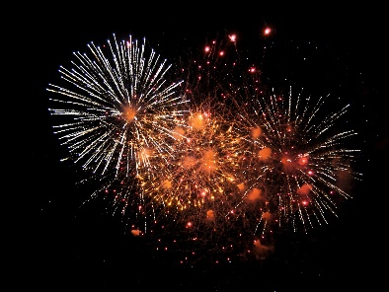 | https://pixnio.com/de/sonstiges/feuerwerk/party-feuerwerk-explosion-festival | https://pixnio.com/public-domain-definition  CC0
Rätsel 2.one | Edu-Breakout  Rätsel 2  https://www.jigsawplanet.com/?rc=play&pid=358f4e62d33c | 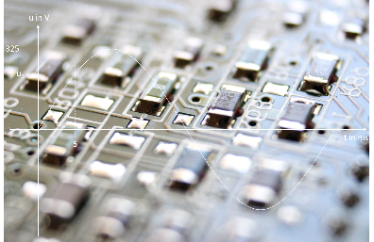 | https://pixnio.com/de/objekte/elektronische-geraete/computerteile/integrierte-leiterplatte-computer-prozessoren# | https://pixnio.com/public-domain-definition  CC0
Rätsel 3.one | Edu-Breakout  Rätsel 3 | 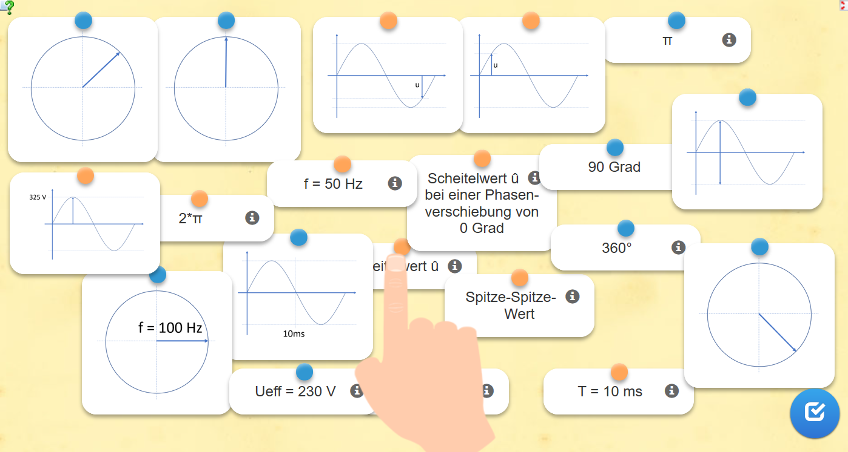 | Verwendete Bilder selbst vom Autor mit Geogebra erstellt.  https://learningapps.org/display?v=p88jsd0fa19
Rätsel 4.one | Edu-Breakout Rätsel 4 | 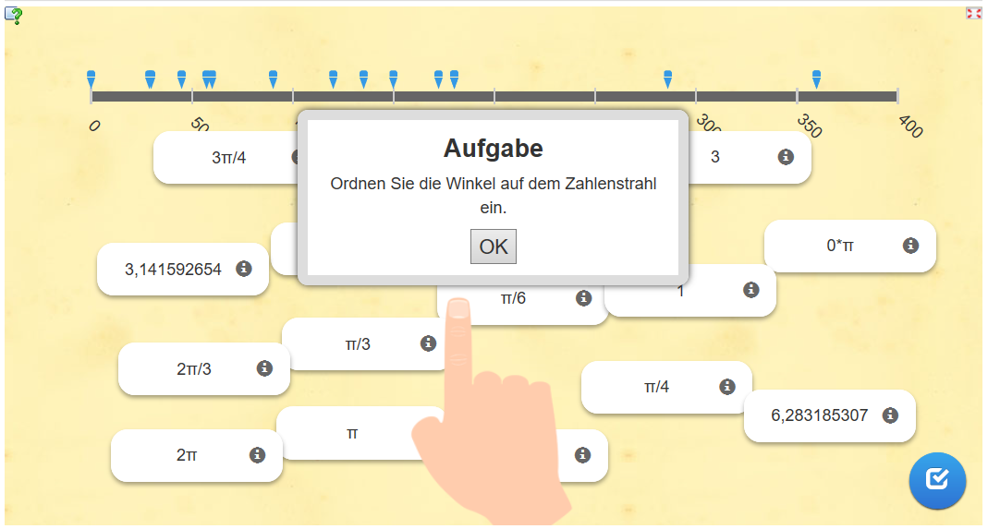 | Vom Autor erstellt  https://learningapps.org/display?v=pcxmm6c7519
Rätsel 5.one | Edu-Breakout Rätsel 5 | 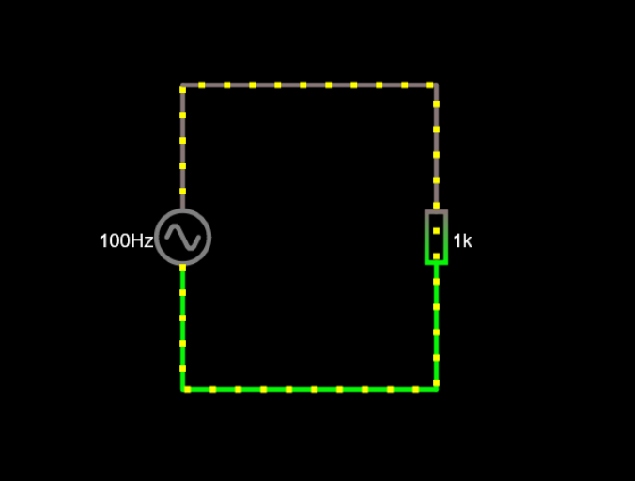 | Vom Autor erstellt  http://tinyurl.com/y5rkmhaw | Falstad:  https://github.com/pfalstad/circuitjs1  General Public License  Inhaber der Seite: Paul Falstad [Stand: 21.02.2020]
Rätsel 5.one | Edu-Breakout Rätsel 5 | 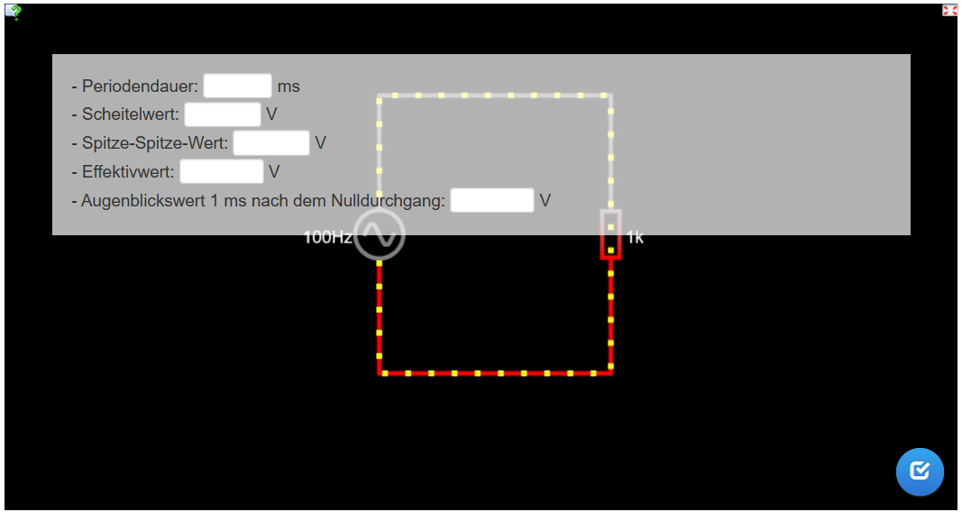 | Verwendete Bilder selbst vom Autor mit Falstad erstellt.  https://learningapps.org/display?v=p6g6uwhon19 | Falstad:  https://github.com/pfalstad/circuitjs1  General Public License  Inhaber der Seite: Paul Falstad [Stand: 21.02.2020]

